ĐẠI HỌC CÔNG NGHỆ TP.HCM (HUTECH)
KHOA CÔNG NGHỆ THÔNG TIN - BỘ MÔN CÔNG NGHỆ PHẦN MỀM
BÁO CÁO THỰC HÀNH PHÂN TÍCH THIẾT KẾ HƯỚNG ĐỐI TƯỢNG
BÀI 2: HỆ THỐNG QUẢN LÝ CỬA HÀNG NƯỚC GIẢI KHÁT
Họ và tên sinh viên: Nguyễn Văn A (Điền tên sinh viên) MSSV: 20xxxxxxxx
Lớp: 21DTHxx Nhóm thực hành: Nhóm 02 Ngày thực hiện: 28/10/2026
-----------------------------------------------------------------------------------------------------------------------------

PHẦN I. TỔNG QUAN VÀ KHẢO SÁT NGHIỆP VỤ HỆ THỐNG

1. Tóm tắt mô tả nghiệp vụ bài toán
Cửa hàng kinh doanh nước giải khát (NGK) buôn bán đa dạng các mặt hàng thuộc nhiều nhãn hiệu uy tín (Pepsi, Coca Cola, Bia Sài Gòn...). Một nhãn hiệu được phân biệt bằng mã loại, tên loại và có nhiều mặt hàng NGK cùng loại. Mỗi mặt hàng NGK được định danh bằng mã, tên, đơn vị tính và đơn giá bán.
Hoạt động cốt lõi của cửa hàng gồm hai mảng chính:
- Nghiệp vụ nhập hàng: Cửa hàng đặt hàng từ các Nhà cung ứng. Điểm đặc thù là mỗi loại NGK chỉ được nhập từ duy nhất một nhà cung ứng cố định. Nhân viên lập Đơn đặt hàng (ĐĐH) ghi rõ ngày đặt, ngày nhận dự kiến và số lượng từng loại. Mỗi ĐĐH có thể được giao tối đa thành 3 đợt. Mỗi đợt giao kèm theo Phiếu giao hàng ghi rõ ngày giao, số lượng mặt hàng thực tế và số tiền phải trả.
- Nghiệp vụ bán hàng & công nợ: Khi khách đến mua, nhân viên kiểm tra kho. Nếu kho đủ hàng, cửa hàng giao ngay cùng Hóa đơn thanh toán. Nếu không đủ hàng: khách vãng lai chỉ được phục vụ theo số lượng có sẵn hoặc từ chối; còn khách quen được phép hẹn giao nhiều đợt vào các ngày khác nhau thông qua các Phiếu hẹn theo hóa đơn đó. Về thanh toán: khách vãng lai bắt buộc thanh toán ngay; khách quen được phép trả chậm bằng cách lập Phiếu ghi nợ (ghi ngày lập, thông tin khách, số tiền nợ, hạn trả, lý do nợ và nhân viên lập).

2. Phân tích Đầu vào - Xử lý - Đầu ra (Mô hình IPO)
Thành phần | Chi tiết mô tả | Đối tượng liên quan
Đầu vào (Input) | Yêu cầu mua hàng của khách (mặt hàng, số lượng); Thông tin khách hàng (vãng lai / quen); Đơn đặt hàng gửi NCU; Phiếu giao hàng từ NCU; Phiếu hẹn giao; Đề nghị ghi nợ. | Khách hàng, Nhà cung ứng, Nhân viên bán hàng, Thủ kho
Xử lý (Process) | Kiểm tra tồn kho tự động; Phân loại khách hàng; Lập Hóa đơn; Lập Phiếu hẹn giao nhiều đợt; Lập Phiếu ghi nợ; Tiếp nhận và đối chiếu Phiếu giao hàng với ĐĐH; Cập nhật tăng/giảm kho; Tính toán tổng tiền, công nợ. | Hệ thống quản trị phần mềm, Bộ điều khiển nghiệp vụ
Đầu ra (Output) | Hóa đơn bán hàng; Phiếu hẹn giao hàng (theo đợt); Phiếu ghi nợ; Đơn đặt hàng gửi NCU; Phiếu nhập kho; Báo cáo doanh thu; Báo cáo công nợ khách quen; Báo cáo biến động kho. | Khách hàng, Quản lý cửa hàng, Kế toán, Nhà cung ứng

3. Các quy tắc nghiệp vụ (Business Rules - BR) và ràng buộc hệ thống
- Quy tắc BR1 (Độc quyền cung ứng): Mỗi loại nước giải khát chỉ được nhập từ một và chỉ một nhà cung ứng duy nhất.
- Quy tắc BR2 (Giới hạn đợt giao nhập): Mỗi Đơn đặt hàng (ĐĐH) gửi nhà cung ứng được phép giao hàng tối đa trong 3 đợt. Mỗi đợt tương ứng một Phiếu giao hàng.
- Quy tắc BR3 (Khách vãng lai): Khách vãng lai bắt buộc thanh toán 100% tiền mặt/chuyển khoản và nhận hàng ngay tại cửa hàng. Không áp dụng giao nhiều đợt và không được ghi nợ.
- Quy tắc BR4 (Giao nhiều đợt cho khách quen): Khi kho không đủ hàng, chỉ khách quen mới được quyền lập Hóa đơn chờ và phân tách các đợt giao tiếp theo thông qua Phiếu hẹn giao hàng.
- Quy tắc BR5 (Chính sách ghi nợ): Chỉ khách quen mới được phép mua nợ (trả chậm). Khi nợ, nhân viên bắt buộc lập Phiếu ghi nợ với đầy đủ: ngày lập, thông tin khách, số tiền nợ, hạn trả, lý do nợ, nhân viên lập và phải nằm trong hạn mức công nợ cho phép.
- Quy tắc BR6 (Quản lý tồn kho): Hệ thống tự động cập nhật số lượng tồn kho theo thời gian thực (giảm tồn khi lập hóa đơn/xuất kho; tăng tồn khi nghiệm thu phiếu giao hàng nhập kho).

4. Tác nhân (Actors) và Hệ thống ngoài (External Systems)
Tác nhân (Actor) | Phân loại | Vai trò và Trách nhiệm chính
Nhân viên Bán hàng | Human Actor (Nội bộ) | Tiếp nhận yêu cầu mua hàng, kiểm tra tồn kho, lập Hóa đơn bán hàng, bàn giao hàng ngay, lập Phiếu hẹn giao hàng và lập Phiếu ghi nợ cho khách quen.
Nhân viên Kho / Thu mua | Human Actor (Nội bộ) | Theo dõi mức tồn kho tối thiểu, lập Đơn đặt hàng (ĐĐH) gửi NCU, tiếp nhận các đợt giao hàng kèm Phiếu giao hàng, kiểm đếm và cập nhật số lượng nhập kho.
Quản lý / Chủ cửa hàng | Human Actor (Nội bộ) | Giám sát toàn bộ hoạt động kinh doanh, phê duyệt công nợ đặc biệt, xem báo cáo doanh thu, thống kê tồn kho, quản lý danh mục NGK và nhà cung ứng.
Khách hàng (Khách quen / Khách vãng lai) | Human Actor (Bên ngoài) | Đưa ra yêu cầu mua NGK, nhận hàng, thanh toán tiền hoặc thỏa thuận lịch hẹn giao / ghi nợ (nếu là khách quen).
Nhà cung ứng (Supplier) | Human Actor (Bên ngoài) | Tiếp nhận ĐĐH từ cửa hàng, tiến hành giao hàng theo các đợt (tối đa 3 đợt) kèm theo Phiếu giao hàng và thu tiền hàng.
Hệ thống Ngân hàng / POS | External System | Hỗ trợ xác thực các giao dịch thanh toán không dùng tiền mặt (thẻ ngân hàng, quét mã QR/VNPay) khi khách thanh toán hóa đơn.

5. Yêu cầu chức năng (FR) và Yêu cầu phi chức năng (NFR)
- FR1 - Quản lý danh mục: Quản lý danh mục loại NGK, nhãn hiệu, mặt hàng NGK và thông tin nhà cung ứng.
- FR2 - Quản lý đặt & nhập hàng: Lập và quản lý đơn đặt hàng gửi nhà cung ứng; tiếp nhận và đối chiếu tối đa 3 đợt giao hàng trên một đơn.
- FR3 - Quản lý bán hàng: Kiểm tra tồn kho thời gian thực; lập hóa đơn bán hàng cho khách vãng lai và khách quen.
- FR4 - Quản lý phiếu hẹn: Lập và theo dõi phiếu hẹn giao hàng nhiều đợt cho khách quen khi kho bị thiếu hụt.
- FR5 - Quản lý công nợ: Lập và quản lý phiếu ghi nợ cho khách quen; theo dõi hạn nợ, cảnh báo quá hạn nợ và thu hồi nợ.
- FR6 - Báo cáo thống kê: Báo cáo doanh số bán, công nợ khách hàng, số lượng tồn kho theo ngày/tháng/quý.
- NFR - Phi chức năng: Thời gian phản hồi khi kiểm tra kho và lập hóa đơn < 1.5 giây. Tính toàn vẹn dữ liệu giao dịch 100%. Giao diện trực quan, dễ thao tác với màn hình cảm ứng POS hoặc PC.

PHẦN II. PHA PHÂN TÍCH HƯỚNG ĐỐI TƯỢNG (ANALYSIS PHASE)

1. Xây dựng Biểu đồ Use Case tổng quát (Đáp ứng Câu 1)
Biểu đồ Use Case tổng quát phản ánh đầy đủ các tác nhân tham gia vào hệ thống và các ca sử dụng then chốt bao trùm cả chu trình quản lý danh mục, nhập hàng, bán hàng, hẹn giao, ghi nợ và thống kê.
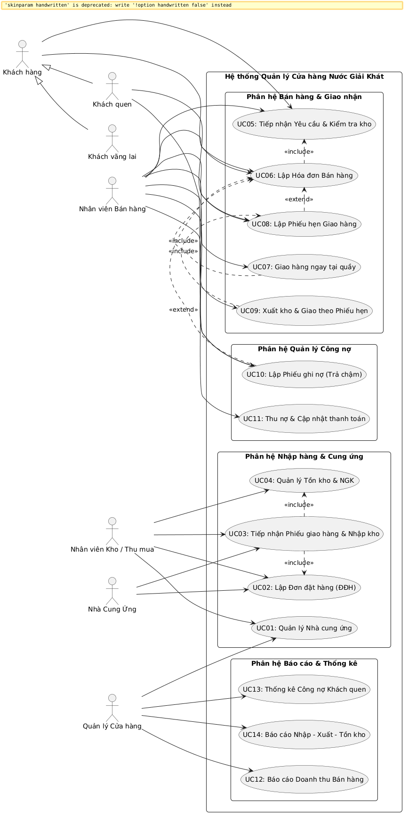
Sơ đồ minh họa: Biểu đồ Use Case tổng quát cho toàn bộ hệ thống quản lý cửa hàng

Đặc tả chi tiết Use Case tiêu biểu
Dưới đây là bảng đặc tả chuẩn cho 2 Use Case then chốt thể hiện nghiệp vụ đặc thù của đề bài:
Mục đặc tả | Nội dung Use Case: Lập Phiếu Hẹn Giao Hàng (UC08)
Tác nhân chính | Nhân viên Bán hàng, Khách quen.
Mục đích | Tạo các phiếu hẹn giao hàng theo từng đợt vào các ngày khác nhau khi kho không đủ số lượng NGK khách đặt mua.
Điều kiện tiên quyết | Khách hàng phải là Khách quen; Hóa đơn bán hàng đã được tạo; Số lượng tồn kho nhỏ hơn số lượng yêu cầu.
Dòng sự kiện chính | 1. NV chọn hóa đơn cần hẹn giao. 2. Hệ thống hiển thị danh sách các mặt hàng thiếu hụt. 3. NV và khách quen thỏa thuận ngày nhận và số lượng cho từng đợt hẹn. 4. NV nhập ngày hẹn, số lượng hẹn cho đợt 1, đợt 2, đợt n. 5. Hệ thống kiểm tra tính hợp lệ (tổng số lượng hẹn + giao ngay = tổng mua). 6. Hệ thống lưu các Phiếu hẹn, sinh mã phiếu hẹn và in phiếu hẹn cho khách.
Dòng sự kiện phụ (Lỗi) | - Nếu số lượng hẹn vượt quá số lượng đặt mua: Hệ thống báo lỗi và yêu cầu điều chỉnh lại số lượng. - Nếu khách hàng là khách vãng lai: Hệ thống từ chối tính năng lập phiếu hẹn.
Điều kiện sau | Các Phiếu hẹn được lưu trữ trạng thái 'Chưa giao', gắn chặt với mã Hóa đơn; Nhu cầu nhập hàng bổ sung được gửi tới bộ phận kho.

Mục đặc tả | Nội dung Use Case: Lập Phiếu Ghi Nợ (UC10)
Tác nhân chính | Nhân viên Bán hàng, Khách quen.
Mục đích | Ghi nhận khoản tiền nợ trả chậm của khách quen theo hóa đơn mua hàng.
Điều kiện tiên quyết | Khách hàng phải có phân loại là Khách quen trong hệ thống; Hóa đơn chưa thanh toán hoặc thanh toán thiếu.
Dòng sự kiện chính | 1. NV chọn chức năng Lập phiếu ghi nợ từ giao diện thanh toán Hóa đơn. 2. Hệ thống kiểm tra thông tin khách quen và hạn mức công nợ hiện tại. 3. NV nhập số tiền nợ, ngày dự kiến trả, lý do nợ. 4. Hệ thống kiểm tra: Số tiền nợ <= (Hạn mức nợ - Tổng nợ hiện tại). 5. Hệ thống tự động điền thông tin nhân viên lập và ngày lập phiếu hiện hành. 6. Hệ thống lưu Phiếu ghi nợ, cập nhật trạng thái Hóa đơn là 'Ghi nợ', tăng tổng nợ khách quen. 7. Hệ thống in 02 liên phiếu ghi nợ để khách quen và cửa hàng ký xác nhận.
Dòng sự kiện phụ (Lỗi) | - Nếu tổng nợ mới vượt hạn mức: Hệ thống cảnh báo vượt hạn mức và yêu cầu Quản lý phê duyệt hoặc yêu cầu khách thanh toán bớt. - Nếu khách là vãng lai: Hệ thống từ chối cho nợ.
Điều kiện sau | Phiếu ghi nợ được ghi nhận với trạng thái 'Chưa trả'; Tổng công nợ của khách quen được cập nhật tăng lên tương ứng.

2. Xây dựng Biểu đồ Lớp (Class Diagram - Đáp ứng Câu 2 & Câu 3)
Dưới đây là hình ảnh và bảng từ điển các lớp (Classes), thuộc tính (Attributes có chỉ định ID làm Khóa chính PK), phương thức (Methods) và mối liên kết giữa các lớp:
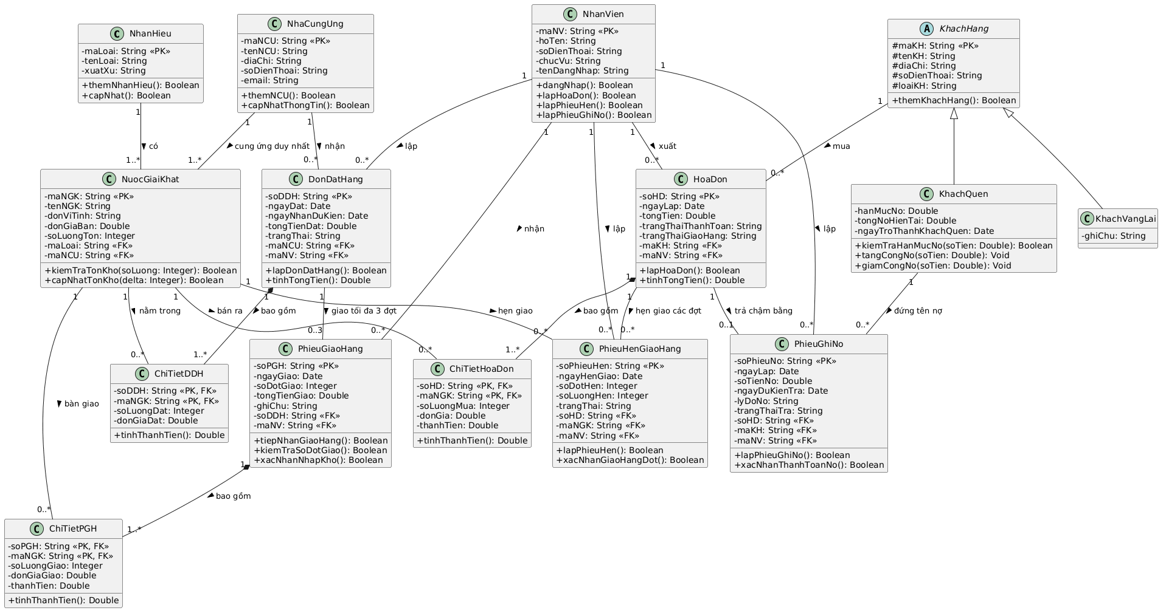
Sơ đồ minh họa: Biểu đồ Lớp và mối liên kết cùng bản số (Multiplicity) tương ứng

Từ điển Lớp (Class Dictionary) chi tiết
Tên Lớp (Class) | ID (Khóa chính) | Các thuộc tính chi tiết | Các phương thức nghiệp vụ chính
NhanHieu | maLoai: String | tenLoai: String, xuatXu: String | themNhanHieu(), capNhat(), layDanhSachNGK()
NuocGiaiKhat | maNGK: String | tenNGK: String, donViTinh: String, donGiaBan: Double, soLuongTon: Integer, maLoai: String, maNCU: String | kiemTraTonKho(soLuong), capNhatTonKho(delta), layDonGia()
NhaCungUng | maNCU: String | tenNCU: String, diaChi: String, soDienThoai: String, email: String | themNCU(), capNhatThongTin(), layLichSuDatHang()
DonDatHang | soDDH: String | ngayDat: Date, ngayNhanDuKien: Date, tongTienDat: Double, trangThai: String, maNCU: String, maNV: String | lapDonDatHang(), themChiTiet(), tinhTongTien(), huyDonDatHang()
ChiTietDDH | soDDH + maNGK | soLuongDat: Integer, donGiaDat: Double | tinhThanhTien()
PhieuGiaoHang | soPGH: String | ngayGiao: Date, soDotGiao: Integer (1..3), tongTienGiao: Double, ghiChu: String, soDDH: String, maNV: String | tiepNhanGiaoHang(), kiemTraSoDotGiao(), tinhTongTienGiao(), xacNhanNhapKho()
ChiTietPGH | soPGH + maNGK | soLuongGiao: Integer, donGiaGiao: Double, thanhTien: Double | tinhThanhTien()
KhachHang | maKH: String | tenKH: String, diaChi: String, soDienThoai: String, loaiKH: String | themKhachHang(), capNhatThongTin()
KhachQuen (kế thừa) | maKH: String | hanMucNo: Double, tongNoHienTai: Double, ngayTroThanhKhachQuen: Date | kiemTraHanMucNo(soTien), tangCongNo(soTien), giamCongNo(soTien)
KhachVangLai (kế thừa) | maKH: String | ghiChu: String | taoKhachVangLai()
NhanVien | maNV: String | hoTen: String, soDienThoai: String, chucVu: String, tenDangNhap: String | dangNhap(), lapHoaDon(), lapPhieuHen(), lapPhieuGhiNo()
HoaDon | soHD: String | ngayLap: Date, tongTien: Double, trangThaiThanhToan: String, trangThaiGiaoHang: String, maKH: String, maNV: String | lapHoaDon(), themChiTiet(), tinhTongTien(), capNhatTrangThai()
ChiTietHoaDon | soHD + maNGK | soLuongMua: Integer, donGia: Double, thanhTien: Double | tinhThanhTien()
PhieuHenGiaoHang | soPhieuHen: String | ngayHenGiao: Date, soDotHen: Integer, soLuongHen: Integer, trangThai: String, soHD: String, maNGK: String, maNV: String | lapPhieuHen(), xacNhanGiaoHangDot(), huyPhieuHen()
PhieuGhiNo | soPhieuNo: String | ngayLap: Date, soTienNo: Double, ngayDuKienTra: Date, lyDoNo: String, trangThaiTra: String, soHD: String, maKH: String, maNV: String | lapPhieuGhiNo(), xacNhanThanhToanNo(), giaHanNo()

3. Use Case Diagram phân rã quy trình Bán hàng và Giao hàng hoàn chỉnh (Đáp ứng Câu 4)
Biểu đồ phân rã phản ánh từng bước và các nhánh rẽ từ lúc khách hàng yêu cầu mua NGK, kiểm tra kho, xử lý phân nhánh khách vãng lai / khách quen, thanh toán ngay hay lập phiếu ghi nợ, đến khi giao hết các đợt bằng phiếu hẹn:
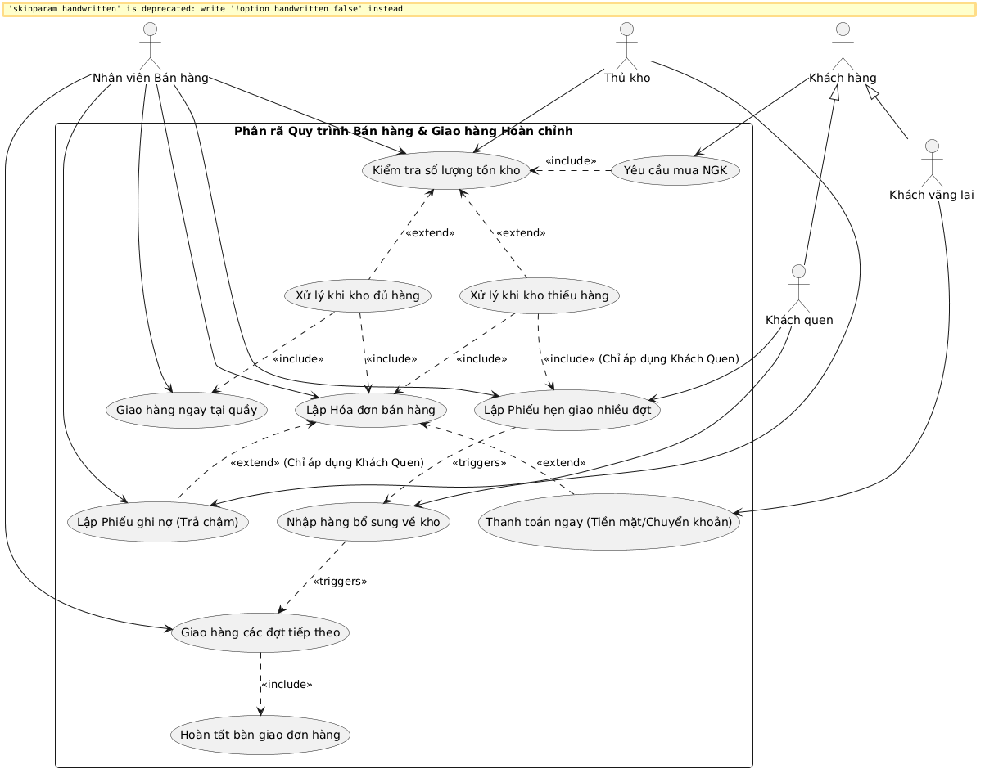
Sơ đồ minh họa: Biểu đồ Use Case phân rã quy trình bán hàng và giao hàng hoàn chỉnh

4. Biểu đồ Hoạt động (Activity Diagram) cho Câu 4 (Đáp ứng Câu 5)
Biểu đồ hoạt động sử dụng cấu trúc phân làn (Swimlanes) thể hiện rõ trách nhiệm giữa 4 thực thể: Khách hàng, Nhân viên Bán hàng, Hệ thống phần mềm và Kho hàng:
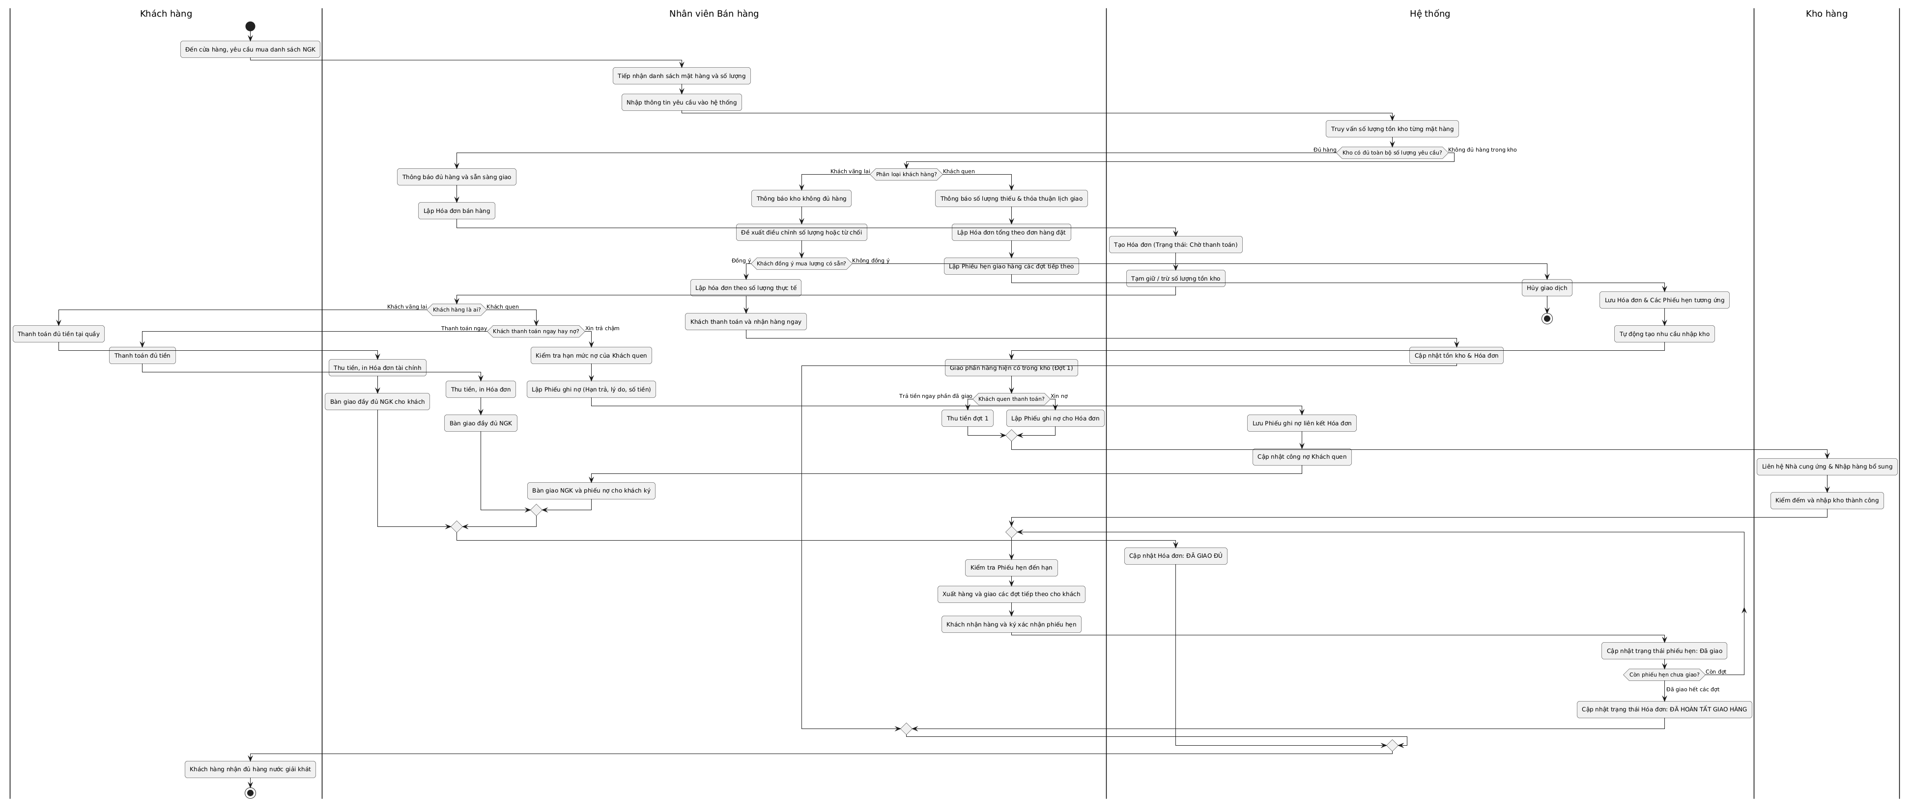
Sơ đồ minh họa: Biểu đồ Hoạt động (Activity Diagram) 4 làn bơi chi tiết quy trình bán và giao hàng

5. Biểu đồ Tuần tự (Sequence Diagram - Đáp ứng Câu 6)
Biểu đồ tuần tự đặc tả nghiệp vụ 'Lập Phiếu ghi nợ' cho khách quen, thể hiện tương tác message giữa Actor Nhân viên bán hàng, Giao diện Boundary, Bộ điều khiển Control, các Thực thể Entity và Cơ sở dữ liệu:
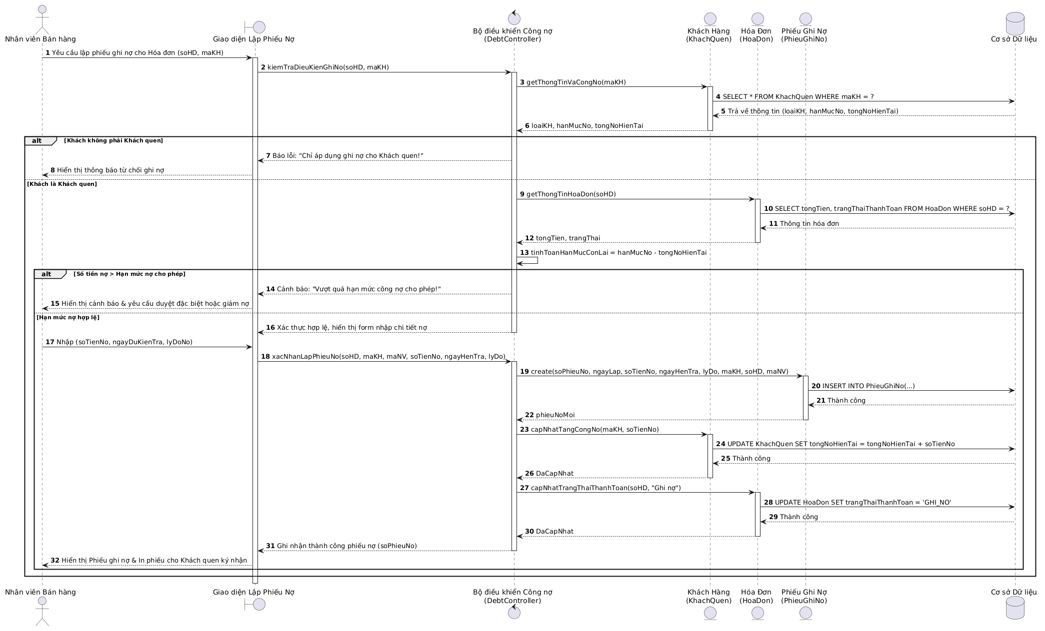
Sơ đồ minh họa: Biểu đồ Tuần tự cho nghiệp vụ Lập Phiếu Ghi Nợ cho Khách Quen

6. Biểu đồ Trạng thái (State Machine Diagram)
Biểu đồ thể hiện sự chuyển đổi trạng thái của Hóa đơn, gắn liền với các đợt giao hàng theo Phiếu hẹn và trạng thái công nợ:
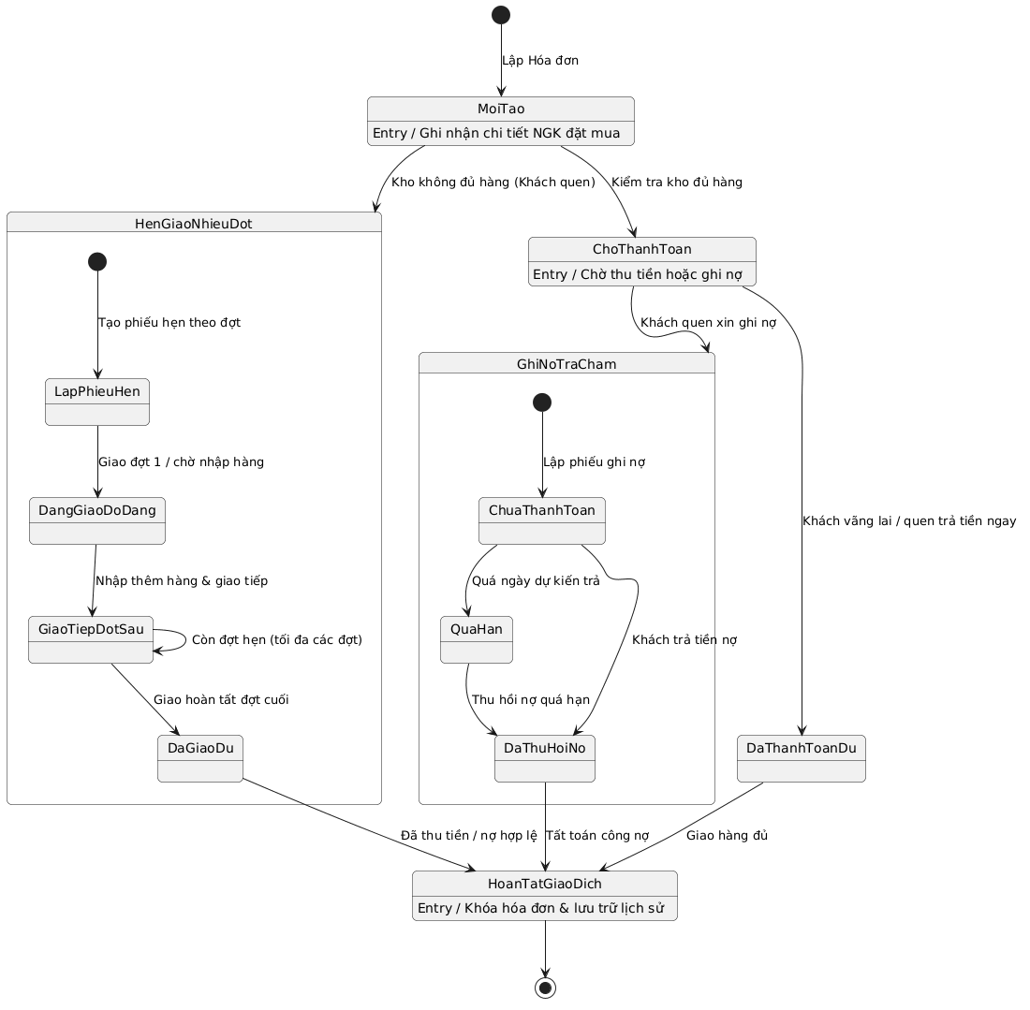
Sơ đồ minh họa: Biểu đồ Trạng thái (State Diagram) vòng đời của Hóa Đơn và Công Nợ

PHẦN III. PHA THIẾT KẾ HỆ THỐNG (DESIGN PHASE)

1. Biểu đồ Cơ sở dữ liệu Quan hệ (ERD - Relational Schema)
Mô hình thực thể kết hợp (ERD) được chuẩn hóa đến dạng chuẩn 3NF, đảm bảo tính toàn vẹn dữ liệu và hỗ trợ đầy đủ các quan hệ 1-N, N-N và các ràng buộc đặc thù:
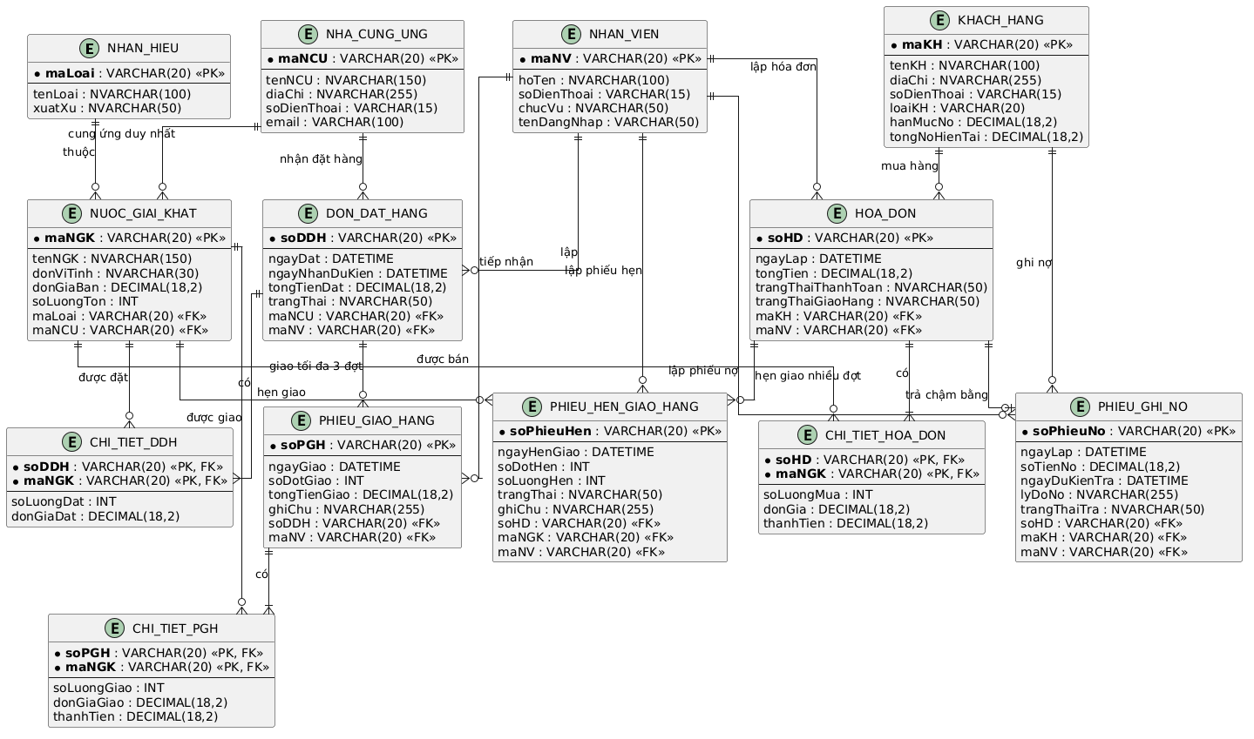
Sơ đồ minh họa: Mô hình quan hệ cơ sở dữ liệu (ERD) chuẩn hóa 3NF

2. Từ điển CSDL Chi tiết (Database Dictionary)
Dưới đây là đặc tả chi tiết cấu trúc các bảng trong cơ sở dữ liệu:

Bảng 1: NUOC_GIAI_KHAT (Lưu trữ thông tin mặt hàng NGK)
Tên cột | Kiểu dữ liệu | Khóa | Null? | Mô tả / Ràng buộc
maNGK | VARCHAR(20) | PK | No | Mã nước giải khát (Định danh duy nhất)
tenNGK | NVARCHAR(150) |  | No | Tên mặt hàng (VD: Pepsi Không Calo 330ml)
donViTinh | NVARCHAR(30) |  | No | Đơn vị tính (Lon, Chai, Thùng, Két)
donGiaBan | DECIMAL(18,2) |  | No | Đơn giá bán niêm yết (CHECK > 0)
soLuongTon | INT |  | No | Số lượng tồn kho thực tế (CHECK >= 0)
maLoai | VARCHAR(20) | FK | No | Liên kết bảng NHAN_HIEU(maLoai)
maNCU | VARCHAR(20) | FK | No | Liên kết NHA_CUNG_UNG (Cung cấp duy nhất)

Bảng 2: DON_DAT_HANG (Đơn đặt hàng gửi Nhà cung ứng)
Tên cột | Kiểu dữ liệu | Khóa | Null? | Mô tả / Ràng buộc
soDDH | VARCHAR(20) | PK | No | Số đơn đặt hàng duy nhất
ngayDat | DATETIME |  | No | Ngày giờ lập đơn đặt hàng
ngayNhanDuKien | DATETIME |  | Yes | Ngày dự kiến nhận hàng
tongTienDat | DECIMAL(18,2) |  | No | Tổng tiền dự kiến của đơn hàng
trangThai | NVARCHAR(50) |  | No | Mới lập / Đang giao / Hoàn tất / Đã hủy
maNCU | VARCHAR(20) | FK | No | Nhà cung ứng nhận đơn hàng
maNV | VARCHAR(20) | FK | No | Nhân viên kho/thu mua lập đơn

Bảng 3: PHIEU_GIAO_HANG (Tiếp nhận từng đợt giao - tối đa 3 đợt)
Tên cột | Kiểu dữ liệu | Khóa | Null? | Mô tả / Ràng buộc
soPGH | VARCHAR(20) | PK | No | Số phiếu giao hàng của nhà cung ứng
ngayGiao | DATETIME |  | No | Ngày giờ giao hàng thực tế
soDotGiao | INT |  | No | Đợt giao (CHECK: 1 <= soDotGiao <= 3)
tongTienGiao | DECIMAL(18,2) |  | No | Số tiền phải trả cho đợt giao này
soDDH | VARCHAR(20) | FK | No | Đơn đặt hàng tương ứng được giao
maNV | VARCHAR(20) | FK | No | Nhân viên kho tiếp nhận và kiểm đếm

Bảng 4: HOA_DON (Hóa đơn bán hàng cho khách)
Tên cột | Kiểu dữ liệu | Khóa | Null? | Mô tả / Ràng buộc
soHD | VARCHAR(20) | PK | No | Số hóa đơn bán hàng
ngayLap | DATETIME |  | No | Ngày giờ lập hóa đơn
tongTien | DECIMAL(18,2) |  | No | Tổng tiền thanh toán của hóa đơn
trangThaiThanhToan | NVARCHAR(50) |  | No | Đã thanh toán / Ghi nợ / Trả một phần
trangThaiGiaoHang | NVARCHAR(50) |  | No | Đã giao đủ / Hẹn giao nhiều đợt
maKH | VARCHAR(20) | FK | No | Mã khách hàng mua (Khách quen / Vãng lai)
maNV | VARCHAR(20) | FK | No | Nhân viên bán hàng phụ trách

Bảng 5: PHIEU_HEN_GIAO_HANG (Lập theo hóa đơn khi thiếu hàng)
Tên cột | Kiểu dữ liệu | Khóa | Null? | Mô tả / Ràng buộc
soPhieuHen | VARCHAR(20) | PK | No | Mã số phiếu hẹn giao hàng
ngayHenGiao | DATETIME |  | No | Ngày dự kiến giao hàng đợt này
soDotHen | INT |  | No | Số thứ tự đợt hẹn (Đợt 2, Đợt 3...)
soLuongHen | INT |  | No | Số lượng mặt hàng hẹn giao
trangThai | NVARCHAR(50) |  | No | Chờ giao / Đang giao / Đã giao đủ / Hủy
soHD | VARCHAR(20) | FK | No | Hóa đơn gốc cần hẹn giao
maNGK | VARCHAR(20) | FK | No | Mặt hàng NGK cụ thể hẹn giao
maNV | VARCHAR(20) | FK | No | Nhân viên lập phiếu hẹn

Bảng 6: PHIEU_GHI_NO (Lập cho khách quen xin trả chậm)
Tên cột | Kiểu dữ liệu | Khóa | Null? | Mô tả / Ràng buộc
soPhieuNo | VARCHAR(20) | PK | No | Số phiếu ghi nợ duy nhất
ngayLap | DATETIME |  | No | Ngày lập phiếu ghi nợ
soTienNo | DECIMAL(18,2) |  | No | Số tiền nợ (CHECK > 0)
ngayDuKienTra | DATETIME |  | No | Hạn chót thanh toán nợ thỏa thuận
lyDoNo | NVARCHAR(255) |  | Yes | Lý do xin trả chậm của khách
trangThaiTra | NVARCHAR(50) |  | No | Chưa trả / Quá hạn / Đã thanh toán
soHD | VARCHAR(20) | FK | No | Hóa đơn được cấp phép trả chậm
maKH | VARCHAR(20) | FK | No | Khách quen đứng tên nợ
maNV | VARCHAR(20) | FK | No | Nhân viên lập phiếu ghi nợ

